## Ejercicio 0 – COMENZANDO CON SASS

Vamos a crear el siguiente ejercicio con SASS paso a paso:

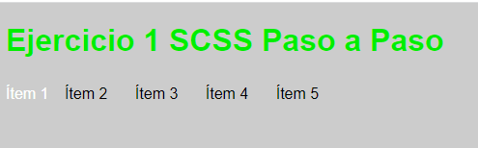

### Crea una nueva carpeta llamada ejercicio-0:

* Crea el siguiente index.html:

<!DOCTYPE html>

<html>

<head>

<title>Ejercicio 1 SCSS </title>

<meta charset="UTF-8">

<meta name="viewport" content="width=device-width, initial-scale=1.0">

</head>

<body>

<header>

<h1>Ejercicio 1 SCSS Paso a Paso</h1>

</header>

<nav>

<ul>

<li>Ítem 1</li>

<li><a href="">Ítem 2</a></li>

<li><a href="">Ítem 3</a></li>

<li><a href="">Ítem 4</a></li>

<li><a href="">Ítem 5</a></li>

</ul>

</nav>

</body>

</html>

* Crea 1 carpeta llamada **scss**.
* Dentro de esta carpeta scss crea los archivos:

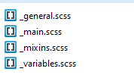

_variables.scss

_mixins.scss

_general.scss

_main.scss

### Añadir en cada archivo las declaraciones correspondientes

* 1. En **_variables** declaramos los siguientes valores:

$fuente: Arial, sans-serif;

$color1: #0E0;

$color2: #7F7;

$color3: #ABA;

$color_menu: #FFF;

$color_enlaces: #000;

$fondo: #CCC;

* 1. En **_mixins** los siguientes mixins

@mixin letra ($pantalla){

@if $pantalla == "p"{

color:$color1;

}

@elseif $pantalla == "m"{

color:$color2;

}

@else{

color:$color3;

}

}

@mixin visualización ($valordis){

display:$valordis;

}

* 1. En **_general** el resto de configuraciones:

html{

background-color: $fondo;

}

body{

font: 100% $fuente;

@include letra ("p");

@media (min-width: 500px) {@include letra ("m");}

@media (min-width: 960px) {@include letra("g");}

}

nav{

ul{

margin: 0;

padding: 0;

list-style: none;

color: $color_menu;

}

li{

@include visualización (inline-block);

}

a{

@include visualización (block);

padding: 6px 12px;

text-decoration: none;

color: $color_enlaces;

}

}

* 1. En **_main** las llamadas a dichos archivos por orden (MUY IMPORTANTE el orden de llamada):

@import 'variables';

@import 'mixins';

@import 'general';

### COMPILAR

Arrastramos el archivo _main.scss al programa KOALA y compilamos en modo nested:

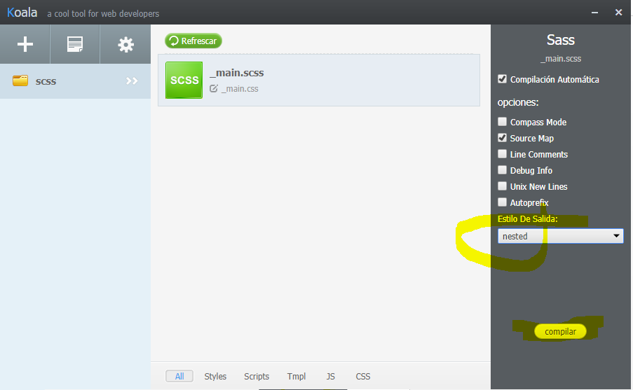

### Si todo ha salido correcto nos creará el css en la carpeta donde están los scss

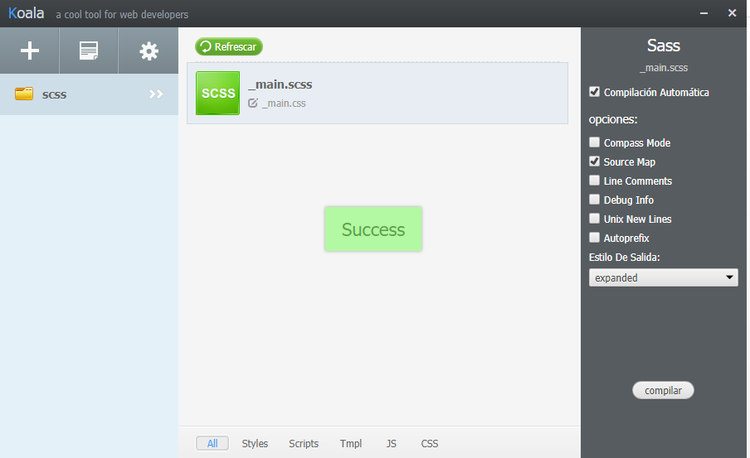

* 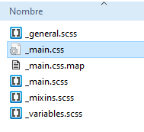

### EnlazaR css

Linkar el archivo css generado por KOALA, _main.css en el html para que se apliquen los estilos y comprobamos el funcionamiento.

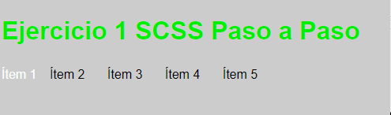

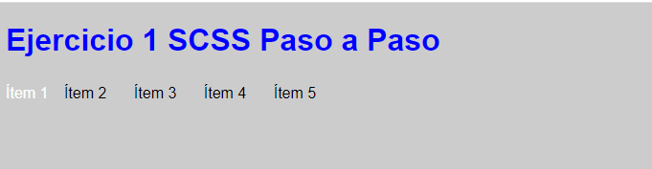

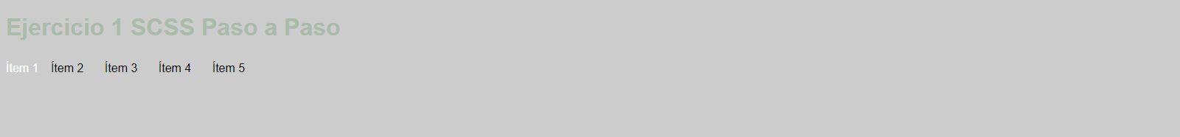

### Errores en la compilación

Si ha habido errores en la compilación, no se generará el css y tendré que corregirlos en base a lo indicado por KOALA

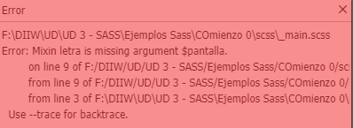

Si el error no se visualiza bien, pulsar el segundo icono (Registro) y aparecerá la explicación entera:

